**7. ΠΕΡΣΕΣ ΚΑI ΕΛΛΗΝΕΣ: ΔYΟ ΚΟΣΜΟI ΣYΓΚΡΟYΟΝΤΑI, σελ. 57**

Οι Πέρσες, έχοντας ως «Μεγάλο Βασιλέα» τον Κύρο Α΄, ίδρυσαν τον 7ο αιώνα ένα ισχυρό και μεγάλο πολυεθνικό κράτος, το οποίο επεκτεινόταν εδαφικά λόγω των συνεχών κατακτήσεων.

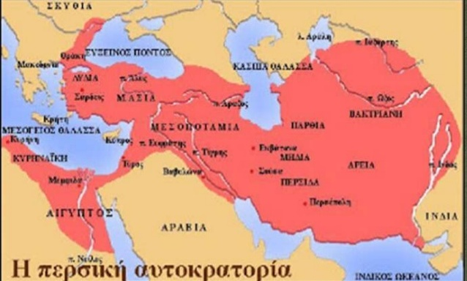

ΠΗΓΗ: <http://ebooks.edu.gr/ebooks/v/html/8547/2290/Istoria_A-Gymnasiou_html-empl/index_04_07.html>

Οι Έλληνες της Μικράς Ασίας είχαν δημιουργήσει ένα λαμπρό πολιτισμό. Εργατικοί και δραστήριοι, είχαν αναπτύξει εμπορικές σχέσεις με τους κατοίκους της Μεσογείου και του Εύξεινου πόντου.

Η ανεξαρτησία τους, όμως, περιορίστηκε από τους Πέρσες. Yποχρεώθηκαν, έτσι, να πληρώνουν βαρύ φόρο και να ακολουθούν τους Πέρσες στις εκστρατείες. Η κατάκτηση των Στενών από τους Πέρσες εμπόδισε τους Έλληνες της Μ. Ασίας να συνεχίσουν το εμπόριο στο χώρο του Εύξεινου Πόντου, προκαλώντας την οικονομική παρακμή τους.

**Ιωνική επανάσταση**

Για τους παραπάνω λόγους οι Μικρασιάτες Έλληνες, το 499 π.Χ., έκαναν επανάσταση κατά των Περσών και ζήτησαν βοήθεια από την Ελλάδα. Ανταποκρίθηκαν μόνο οι Αθηναίοι και οι Ερετριείς, στέλνοντας 25 πλοία.

Οι επαναστάτες, παρά τις αρχικές επιτυχίες τους, τελικά ηττήθηκαν. Μάλιστα, οι Πέρσες κατέστρεψαν εντελώς τη Μίλητο, επειδή είχε πρωταγωνιστήσει στην επανάσταση. Ο χαμός της Μιλήτου προξένησε μεγάλη θλίψη στην Αθήνα. Ο ποιητής Φρύνιχος παρουσίασε το έργο του «Μιλήτου Άλωσις» και έκανε τους Αθηναίους να κλάψουν με τη συμφορά που είχε βρει την ιωνική αυτή πόλη. Οι Αρχές της Αθήνας οργίστηκαν με την παράσταση και τιμώρησαν τον Φρύνιχο επιβάλλοντάς του πρόστιμο.

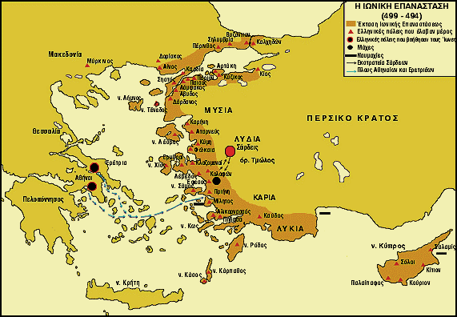

ΠΗΓΗ: <https://cognoscoteam.gr>

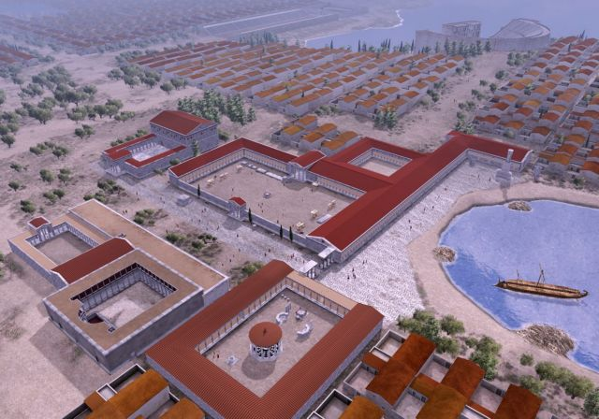

ΑΝΑΠΑΡΑΣΤΑΣΗ ΤΗΣ ΑΡΧΑΙΑΣ ΜΙΛΗΤΟΥ, ΠΗΓΗ: <http://www.pireos254.gr/gr/miletus.html>

**Περσικοί πόλεμοι**

Η Ιωνική επανάσταση υπήρξε η αφορμή μιας σειράς ελληνοπερσικών συγκρούσεων που ακολούθησαν:

1. Ο **Μαρδόνιος,** γαμπρός του βασιλιά Δαρείου, τέθηκε επικεφαλής μίας μεγάλης εκστρατείας. Το 492 π.Χ., ο στρατός του πέρασε τον Ελλήσποντο και κατευθύνθηκε προς τη Μακεδονία. Παράλληλα κινήθηκε και ο περσικός στόλος. Όμως, μεγάλη θαλασσοταραχή προκάλεσε, κοντά στον Άθω, μεγάλη καταστροφή του στόλου. Οι Πέρσες επέστρεψαν στη χώρα τους, έχοντας, όμως, κατακτήσει τη Θράκη.

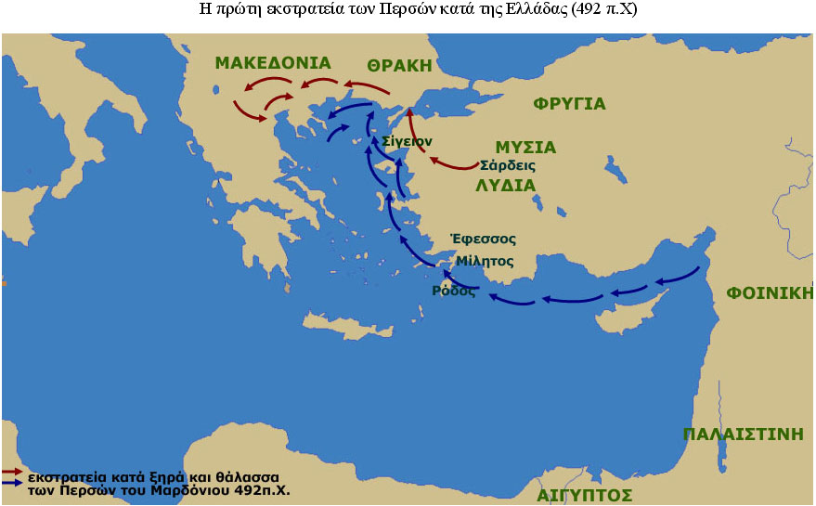

ΠΗΓΗ: e-yliko

1. Ο Δαρείος δεν ξέχασε ότι τους Έλληνες της Μικράς Ασίας στην επανάσταση εναντίον του βοήθησαν οι Αθηναίοι και οι Ερετριείς. Έπρεπε για το λόγο αυτό να τιμωρηθούν. Την επιχείρηση ανέθεσε στους στρατηγούς **Δάτη** και **Αρταφέρνη.**

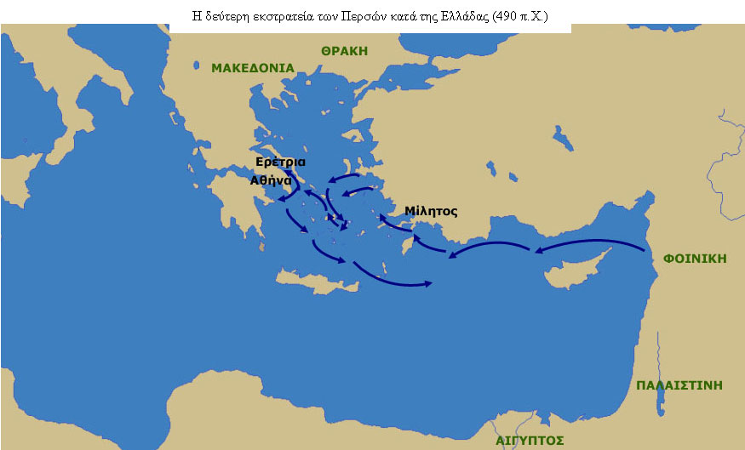

ΠΗΓΗ: e-yliko

Το **490 π.Χ.** ισχυρές περσικές δυνάμεις, πλέοντας στο Αιγαίο, αγκυροβόλησαν στην Ερέτρια, την οποία και κατέστρεψαν. Στη συνέχεια, σχεδιάζοντας να επιτεθούν στην Αθήνα, κατευθύνθηκαν στον **Μαραθώνα**, όπου και στρατοπέδευσαν.

Δέκα χιλιάδες Αθηναίοι και χίλιοι Πλαταιείς αποφάσισαν να αντιμετωπίσουν τους Πέρσες στο Μαραθώνα.

Ο Αθηναίος στρατηγός **Μιλτιάδης** παρέταξε το στράτευμά του, έχοντας ενισχύσει περισσότερο τα άκρα. Μόλις δόθηκε το σύνθημα, οι Αθηναίοι, για να αποφύγουν τα πυκνά βέλη του εχθρού, όρμησαν τρέχοντας. Το κατηφορικό έδαφος που είχαν διαλέξει τους βοήθησε να φθάσουν πιο γρήγορα στον σκοπό τους. Οι Πέρσες κυκλώθηκαν και πολλοί υποχώρησαν πανικόβλητοι προς τα καράβια.

Η σπουδαία ελληνική νίκη στο Μαραθώνα έδειξε ότι οι Πέρσες δεν ήταν αήττητοι.

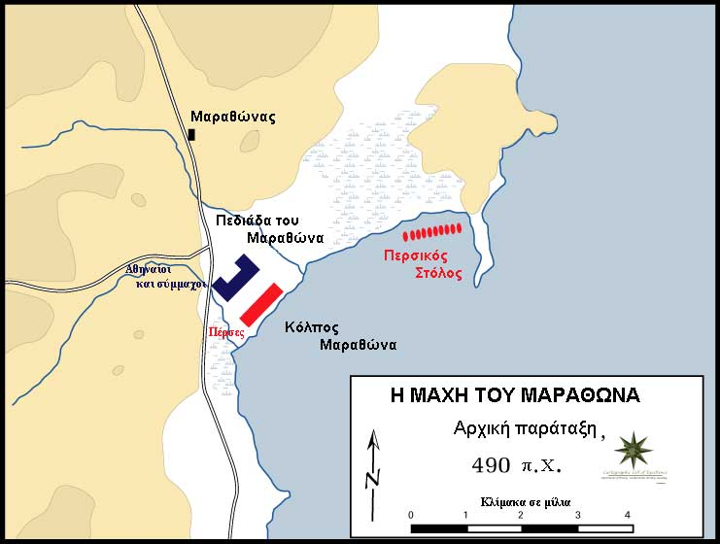

ΠΗΓΗ: <https://www.sansimera.gr/articles/833>

ΕΠΙΣΗΣ, ΔΕΙΤΕ ΤΗΝ ΨΗΦΙΑΚΗ ΑΝΑΠΑΡΑΣΤΑΣΗ ΤΗΣ ΜΑΧΗΣ ΤΟΥ ΜΑΡΑΘΩΝΑ:

<https://www.youtube.com/watch?v=lTMYQVhf5Fo&ab_channel=HoneybeeProductions>

ΚΑΙ

ΔΙΑΒΑΣΤΕ: ΚΛΑΣΣΙΚΑ ΕΙΚΟΝΟΓΡΑΦΗΜΕΝΑ, Η ΜΑΧΗ ΤΟΥ ΜΑΡΑΘΩΝΑ:

<https://e.issuu.com/issuu-reader3-embed-files/latest/twittercard.html?u=eylikon&d=1019-h_maxi_tou_mara8ona>

(Οι Περσικοί πόλεμοι συνεχίζονται στο επόμενο μάθημα)